ГУАП

КАФЕДРА № 42

ОТЧЕТ
ЗАЩИЩЕН С ОЦЕНКОЙ ПРЕПОДАВАТЕЛЬ

д-р техн. наук, профессор |  |  |  | Т.М. Татарникова
должность, уч. степень, звание |  | подпись, дата |  | инициалы, фамилия

ОТЧЕТ О ЛАБОРАТОРНОЙ РАБОТЕ №4

ИМИТАЦИОННОЕ МОДЕЛИРОВАНИЕ
по курсу: Моделирование систем

РАБОТУ ВЫПОЛНИЛ

СТУДЕНТ гр. № | 4321 |  | И.А. Лаврешин
 |  | подпись, дата | инициалы, фамилия

Санкт-Петербург 2026

1 Цель работы
Разработать имитационную модель в среде AnyLogic. Выполнить сравнительную оценку результатов имитационного моделирования и аналитического.

2 Задание и исходные данные
Необходимо сначала создать диаграмму предложенного процесса, наглядно отображающую все этапы поступления и обработки заявок, включая возможные состояния системы и переходы между ними. Затем следует разработать анимацию моделируемого процесса, которая в динамике позволит визуально наблюдать движение заявок, их постановку в очередь, обслуживание каналами и освобождение ресурсов. После этого требуется продемонстрировать работу имитационной модели на компьютере.
Далее необходимо оценить следующие характеристики системы массового обслуживания, полученные в результате имитационного моделирования, а также вычислить их аналитически, используя формулы из приложения 1: коэффициент загрузки ρ, среднее время пребывания заявки в системе T_{пр}, среднее время ожидания в очереди Т_{ож}, среднюю длину очереди L, при необходимости вероятность отказа P_{отк}, а также среднее количество заявок в системе М.
Все результаты, полученные для этих характеристик как имитационным, так и аналитическим методами, следует объединить в сводную таблицу сравнительных характеристик, чтобы наглядно сопоставить точность и сходимость двух подходов.

3 Ход выполнения задания
Модель построена на агенте Main с использованием Process Modeling Library. Структура представлена на рисунке 1.
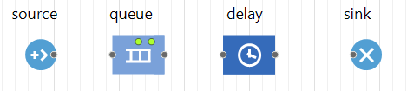
Рисунок 1 – Построенная модель
В настройках модели были заданы следующие параметры. Блок source генерирует заявки согласно времени между прибытиями, которое подчиняется экспоненциальному распределению с параметром exponential(1.0/3000.0), где единицы измерения указаны в секундах, что соответствует среднему интервалу поступления 3000 секунд. Далее заявки поступают в очередь queue с вместимостью 1000, что на практике означает отсутствие существенного ограничения по длине очереди. Затем заявки проходят блок задержки delay, где время обслуживания также распределено экспоненциально с параметром exponential(1.0/1800.0), что даёт среднее время обслуживания 1800 секунд, при этом вместимость канала установлена равной 1, то есть система является одноканальной. Модель запускается в виртуальном времени с конечным временем прогона 100000000 секунд, а генератор случайных чисел зафиксирован через seed = 1 для обеспечения воспроизводимости результатов. На принципиальной схеме модели добавлены динамические текстовые индикаторы, позволяющие наблюдать ключевые показатели в реальном времени: коэффициент загрузки вычисляется как ρ_{им} = delay.statsUtilization.mean(), а средняя длина очереди – как L_{q} = queue.statsSize.mean().
Важно отметить, что в используемой версии AnyLogic функция exponential() в полях задания времени принимает параметр интенсивности, поэтому для достижения среднего значения 3000 секунд задано 1/3000, а для среднего 1800 секунд – 1/1800, что соответствует правильному вероятностному закону генерации интервалов.
Математические расчеты характеристик СМО. Исходные данные для расчета характеристик СМО: интенсивность входящего потока составов λ = 1,2 состава/ч; среднее время обслуживания одного состава T_{обс} = 30 мин = 0,5 ч. Интенсивность обслуживания определяется как величина, обратная среднему времени обслуживания.
μ = 1 / T_{обс} = 1 / 0,5 = 2 ч⁻¹ (1)
Коэффициент загрузки канала обслуживания рассчитывается по формуле 2. Так как ρ<1, стационарный режим работы системы существует.
ρ = λ / μ = 1,2 / 2 = 0,6 (2)
Средняя длина очереди определяется по формуле 3.
L = λ² / (μ(μ − λ)) = 1,2² / (2(2 − 1,2)) = 1,44 / 1,6 = 0,9 (3)
Среднее время ожидания в очереди определяется по формуле 4.
T_{ож} = L / λ = 0,9 / 1,2 = 0,75 ч = 45 мин (4)
Среднее число составов на станции определяется по формуле 5.
M = λ / (μ − λ) = 1,2 / (2 − 1,2) = 1,5 (5)
Проверка расчета выполняется по формуле 6.
M = L + ρ = 0,9 + 0,6 = 1,5 (6)
Среднее время пребывания состава на станции по формуле 7.
T_{пр} = M / λ = 1,5 / 1,2 = 1,25 ч = 75 мин (7)
Проверка выполняется по формуле 8.
T_{пр} = T_{ож} + T_{обс} = 45 + 30 = 75 мин (8)
По результатам моделирования (stop time = 100000000 сек): ρ_{им} = 0.5960902058940941, L_{q} = 0.8721380314820149.
Среднее время ожидания по имитации определяется по формуле 9.
T_{ож(им)} = L_{q} / λ = 0,8721380314820149 / 1,2 = 0,7268 ч ≈ 43,6 мин (9)
Среднее число составов на станции по имитации определяется по формуле 10.
M_{(им)} ≈ L_{q} + ρ_{им} = 0,8721 + 0,5961 = 1,4682 (10)
Среднее время пребывания на станции по имитации определяется по формуле 11.
T_{пр(им)} ≈ https://t.me/ilyalavlT_{ож(им)} + T_{обс} = 43,6 + 30 = 73,6 мин (11)
Таблица 1 – Результаты работы
Характеристика | Имитационное моделирование | Аналитическое моделирование | Сравнительная оценка
ρ | 0,5961 | 0,6000 | ~0,65%
T_{ож} | 43,6 мин | 45,0 мин | ~3,11%
L | 0,8721 | 0,9000 | ~3,10%
T_{пр} | 73,4 мин | 75,0 мин | ~2,13%
M | 1,4682 | 1,5000 | ~2,12%
P_{отк} | 0 | 0 | совпадает
После завершения прогона модели в AnyLogic получены оценки основных характеристик СМО, что представлено на рисунке 2.
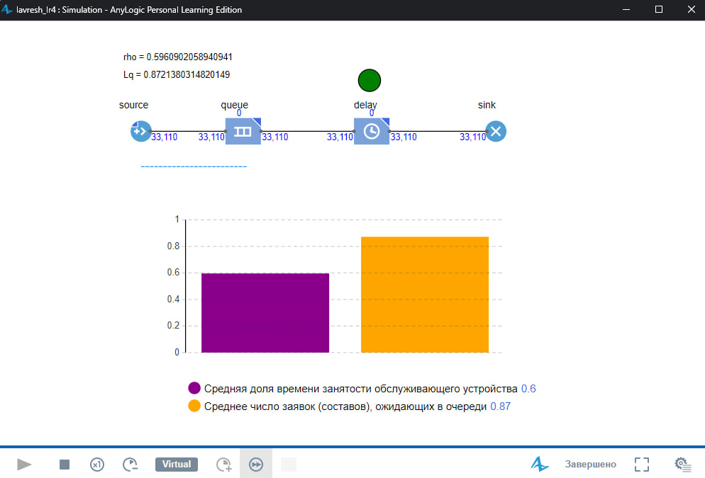
Рисунок 2 – Результаты имитационного моделирования

4 Вывод
На основе проведённой работы построена и успешно запущена имитационная модель станции, функционирующей как одноканальная система массового обслуживания с неограниченной очередью, что позволило в динамике воспроизвести процесс поступления и обработки заявок. Для девятого варианта задания аналитическим методом получены следующие характеристики: коэффициент загрузки ρ составил 0,6, средняя длина очереди L_{q} равна 0,9, среднее время ожидания в очереди T_{ож} – 45 минут, а среднее количество заявок в системе M – 1,5. Результаты имитационного моделирования оказались близки к аналитическим: коэффициент загрузки ρ равен 0,5961, средняя длина очереди L_{q} – 0,8721, среднее время ожидания T_{ож} – примерно 43,6 минуты, а среднее количество заявок в системе M – около 1,4682, что подтверждает адекватность разработанной модели. Небольшие расхождения между имитационными и аналитическими данными объясняются случайным характером моделируемого процесса, а также тем, что оценка проводилась по конечному, а не по бесконечно длительному прогону модели.

